2016國圖秋季經典導讀系列講座

旅行方程式：經典遊記的想像與建構

日期：2016年8月27至10月29日；時間：週六14:00至16:30
地點：國家圖書館文教區國際會議廳 (臺北市中山南路20號)
8月27日 | 山林與仕宦之間-唐代士人的旅遊書寫 | 陳登武  臺灣師範大學歷史學系教授兼文學院院長 | 連結
9月3日 | 晚明園林志的想像與建構 | 曹淑娟  臺灣大學中國文學系教授 | 連結
9月10日 | 明清士大夫的旅遊風與遊記書寫 | 巫仁恕  中央研究院近代史研究所研究員 | 連結
9月24日 | 晚清海外遊記的物質文化 | 陳室如  臺灣師範大學國文學系副教授 | 連結
10月1日 | 歐風遠颺 近代基督長老教會傳教士的臺灣之旅 | 鄭仰恩  臺灣神學院教授 | 連結
10月29日 | 脈絡的意義：臺灣遊記的時空之旅 | 林淑慧  臺灣師範大學臺灣文化及語言文學研究所副教授 | 連結


報名網址：http://activity.ncl.edu.tw 或 http://goo.gl/idRr4p
活動聯絡：特藏文獻組黃先生 02-23619132分機429
e-mail: wende@ncl.edu.tw

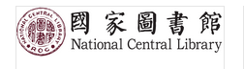
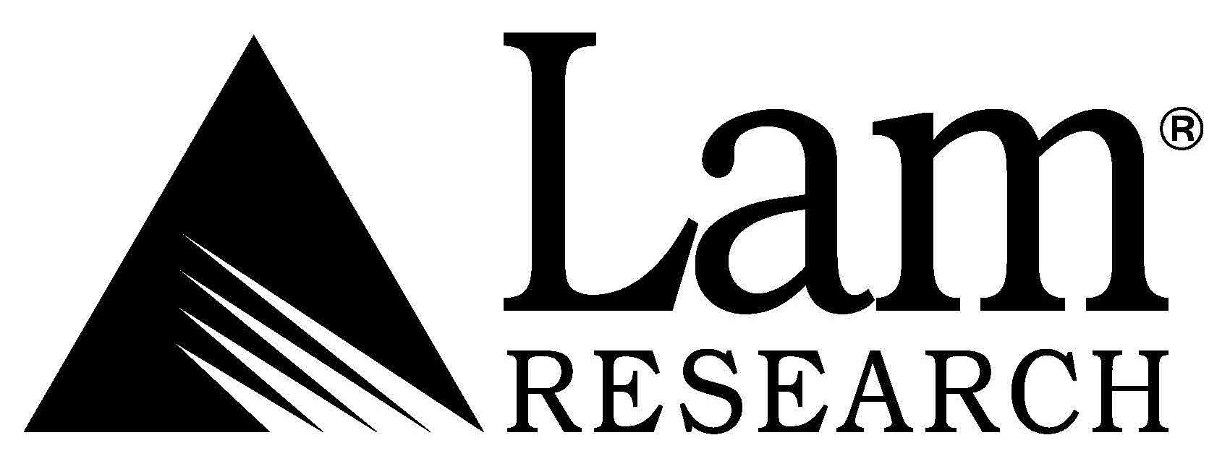
主辦單位： 合辦單位：科林研發

備註：
各場次全程參與者，將提供3小時研習時數(請於報名時填身分證號)。參與者如需紙本研習證明，請以電郵告知姓名與參加場次。

